Ministerul Educației al Republicii Moldova

Universitatea Tehnică a Moldovei

Facultatea Calculatoare Informatică și Microelectronică

Departamentul Ingineria Software și Automatică

**Raport**

Disciplina: Proiectarea Sistemelor Informaționale**.**

Lucru individual

**Tema:** Enterprise Data Model

A efectuat: Ceban Vitalie, st.gr.TI-194

A verificat: conf. universitar Chirev Pavel

Chișinău 2022

**Enterprise Data Model**

Mai simplu spus, un model de date de întreprindere este o reprezentare vizuală, sau un grafic, a datelor unei întreprinderi. Se concentrează pe componente la nivel înalt, mai abstracte, deoarece încearcă să definească și să standardizeze datele unei întregi întreprinderi. Un Enterprise Data Model poate fi interpretat ca un model cu nivele, de exemplu Figura 1.

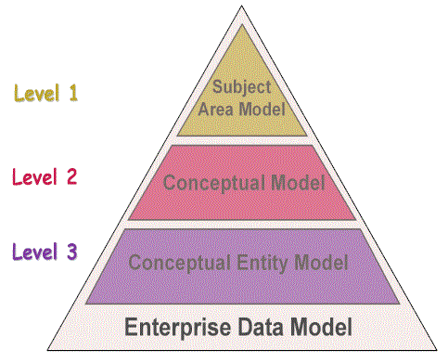

Figura 1. Nivelurile Enterpise Data Model

Aceasta înseamnă că modelarea datelor întreprinderii poate fi o sarcină masivă, dar va fi important să contribuiți la reducerea dublurilor, inexactităților și erorilor în datele unei companii. Există numeroase motive pentru care este nevoie de un model de date de întreprindere, cum ar fi:

* îmbunătățirea calității datelor;
* definirea tuturor datelor;
* gestionarea datelor;
* guvernarea datelor;
* etc.

**Îmbunătățirea calității datelor**

Chiar și companiile mici gestionează o mulțime de date zilnic. În timp, aceste date pot deveni rapid irelevante. Erorile pot trece neobservate, la fel ca și concedierile. Cu cât datele sunt mai multe probleme, cu atât acestea devin mai puțin precise. Atunci când companiile revizuiesc datele pentru a informa deciziile, datele pline de erori și redundanțe pot afecta vânzările și creșterea companiei. Luând o privire globală și cuprinzătoare asupra datelor și definindu-le prin modelarea datelor întreprinderii, aceste probleme pot fi abordate în mod corespunzător.

**Definirea tuturor datelor**

Modelarea datelor de întreprindere este o sarcină masivă, dar asta pentru că se adresează tuturor datelor unei întreprinderi de afaceri. O companie poate curăța datele și alinia aplicațiile, astfel încât totul să fie coerent și să funcționeze fără probleme, cu un model de date de întreprindere.

**Gestionarea datelor**

În mod similar, gestionarea datelor este mai ușoară atunci când toate sunt abordate și definite într-un singur grafic. Modelul de date al întreprinderii va fi la nivel mai înalt, astfel încât vor fi necesare scufundări mai profunde și modelare mai intensă a datelor pentru a defini specificul. Dar, în general, o companie poate gestiona mai bine toate activele de date pe care le are atunci când toate sunt plasate într-un singur model de date.

**Guvernarea datelor**

Afacerile se bazează foarte mult pe tehnologie, la fel ca și consumatorii. Cu cât ne mișcăm mai mult online, cu atât mai multe reglementări trebuie să existe pentru a menține confidențialitatea și securitatea. Afacerile care nu protejează datele consumatorilor se vor găsi în apă caldă. Un model de date de întreprindere poate ajuta la identificarea datelor unei companii, la gestionarea acestora mai bine și la asigurarea că afacerea respectă legile privind datele și confidențialitatea.

**Beneficiile unui model de date pentru întreprinderi**

Beneficiile unui model de date de întreprindere sunt similare cu motivele pentru care o afacere are nevoie de el. În primul rând, dacă o companie dorește să asigure date de înaltă calitate, trebuie să elimine redundanțele și erorile și, de asemenea, să aplice orice reguli specifice afacerii cu privire la date. Toate acestea pot fi realizate prin procesul extins de modelare a datelor întreprinderii.

Un model de date de întreprindere poate ajuta, de asemenea, o afacere să fie mai coeză și mai standardizată în procesele sale, prin alinierea diferitelor aplicații și tehnologii pe care compania le utilizează zilnic.

În cele din urmă, un avantaj uriaș pentru modelarea datelor întreprinderii este capacitatea sa de a ajuta o afacere să-și alinieze datele cu guvernanța datelor. De exemplu, GDPR, sau Regulamentul general privind protecția datelor, abordează modul în care companiile utilizează datele clienților și oferă consumatorului mai mult control asupra confidențialității și datelor.

Când această reglementare a fost implementată, companiile trebuiau să se asigure că gestionau corect datele. Acest regulament este încă în vigoare, așa că și companiile mai noi trebuie să se conformeze. Nerespectarea politicilor guvernamentale privind datele poate duce la implicații legale, ceea ce face ca un model de date de întreprindere să fie atât de neprețuit.

**Bibliografie**

[https://blog.hubspot.com/marketing/enterprise-data-model](https://blog.hubspot.com/marketing/enterprise-data-model%20)

<https://tdan.com/the-enterprise-data-model/5205>